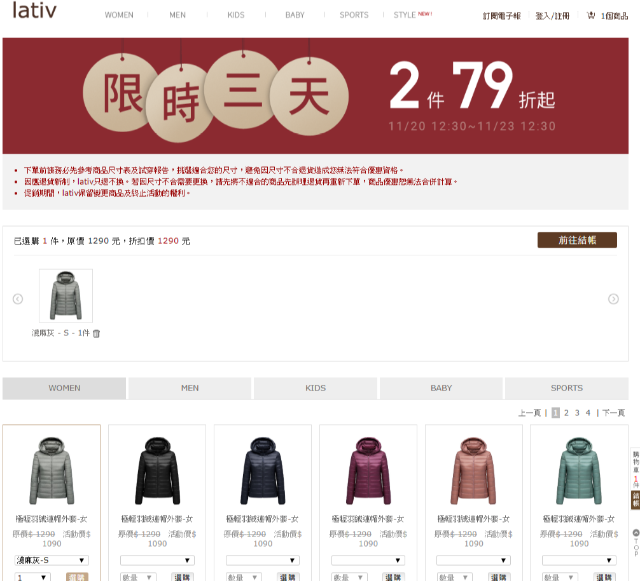

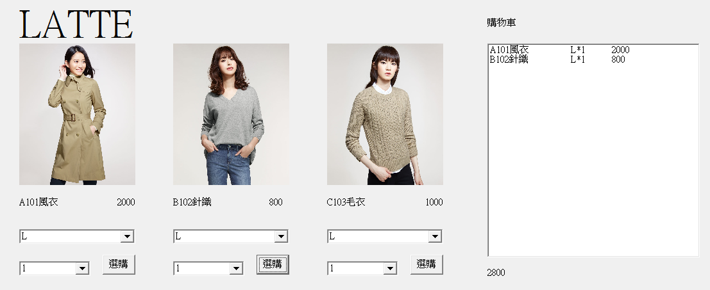 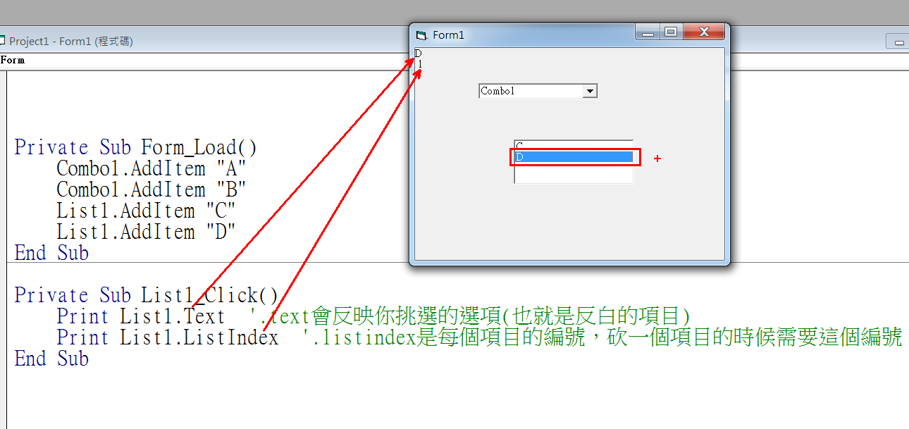

Listindex從0開始，也就是此例項目C，其listindex是0，  
如果D後面有其他選項，假設E，則其listindex是2。

總之，每個項目除了顯示的文字之外，有一個獨一無二的索引編號(同每個公民可能同名，但都有一個獨一無二的身分證號)。

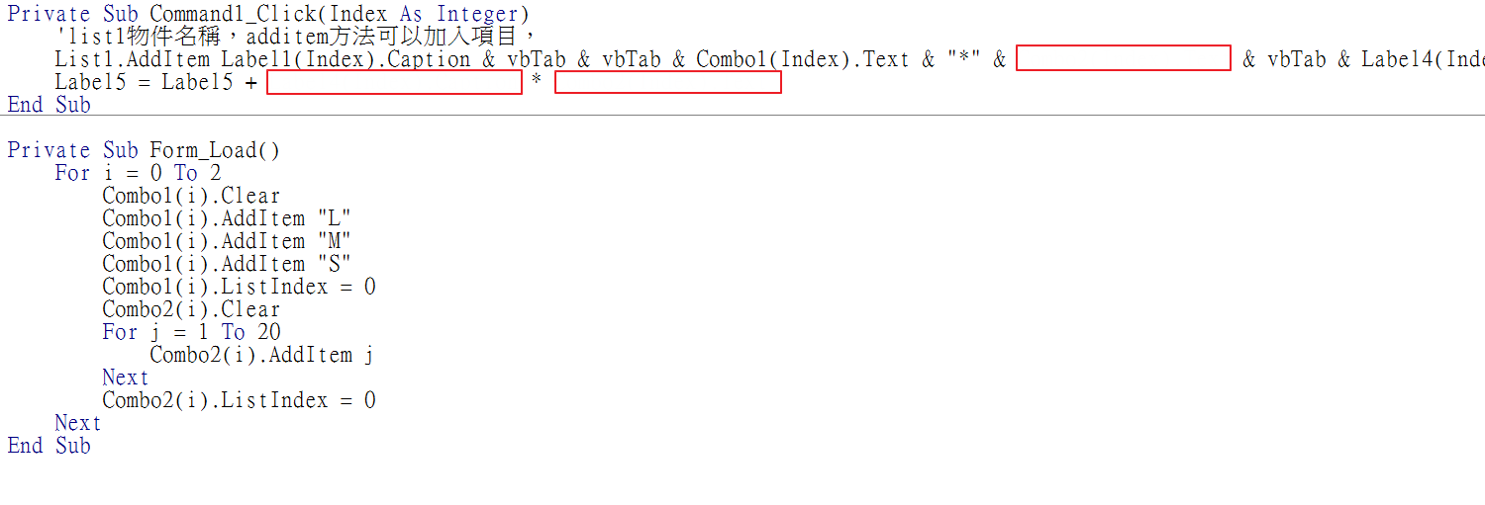

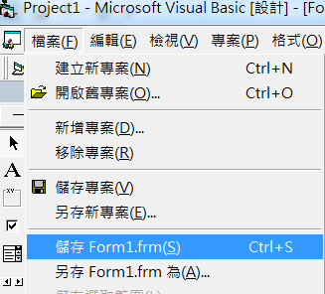

另存座號後回傳即可，如01.frm

## 加分題

滑鼠雙擊取消訂購

如果做出加分題請多上傳一個檔案如 “01加.frm”

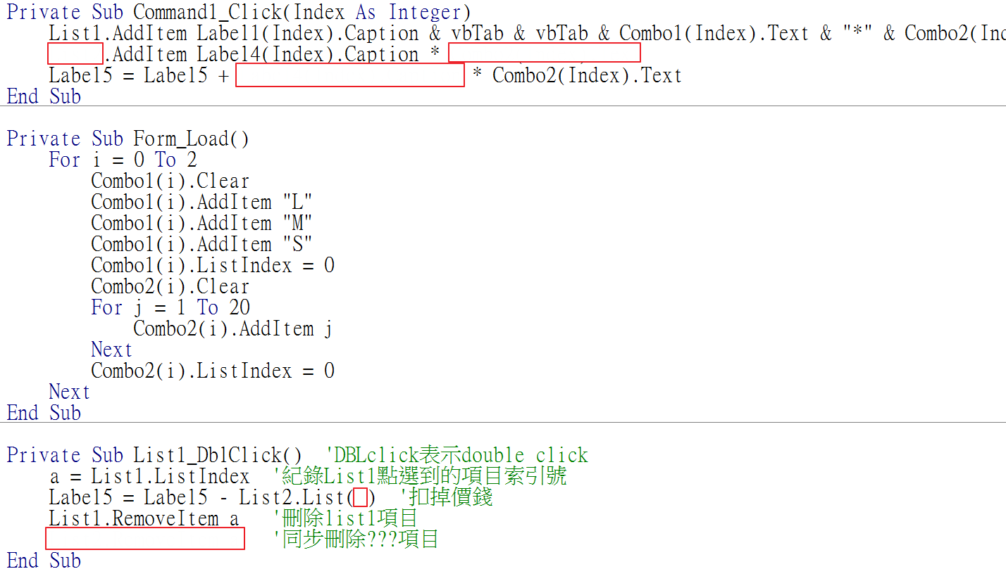

## 加加分題

超過>=3000打九折

超過>=5000打八折

**這裡你要注意取消後的誤差**

如果做出加分題請多上傳一個檔案如 “01加加.frm”